GUÍA DE PROCEDIMIENTOS ADMINISTRATIVOS PARA EL TRABAJO DE FÍN DE ESTUDIOS (TFG y TFM)
–estudiantes-

- DEPÓSITO online: DOCUMENTAL: Atenea TFE
- DEPÓSITO online ADMINISTRATIVO: e-Secretaria

Fecha de actualización: septiembre de 2019

Los estudiantes de la FOOT, a partir de la convocatoria extraordinaria de octubre de 2019, deben realizar dos depósitos en línea a través de dos plataformas para ser considerado correctamente depositado el TFE.

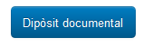
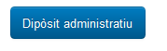

DEPÓSITO online: DOCUMENTAL:

Se debe realizar desde la plataforma ATENEA-TFE: https://atenea-tfe.upc.edu

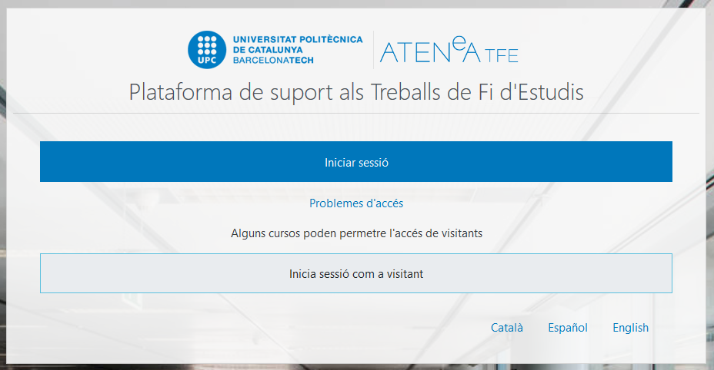

Una vez que el estudiante se valide con sus credenciales ya aparecerá su ATENEA-TFE para el trabajo final de los estudios con los siguientes contenidos:

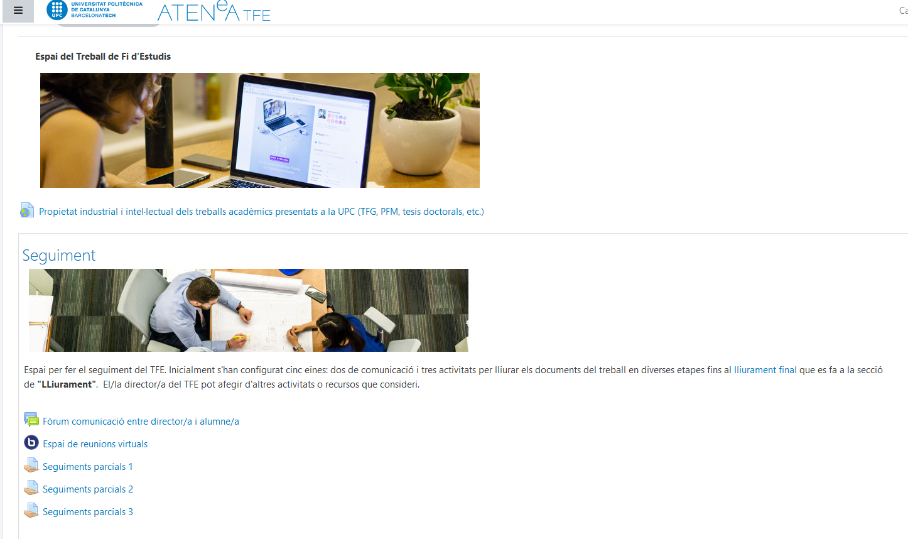

- Avisos y noticias
- Seguimiento – con un foro de comunicación entre el estudiante y el director/a
- Entrega final. En esta sección el estudiante tendrá acceso durante el periodo de depósito (desde 3 semanas antes de la fecha de defensa hasta la fecha indicada en el calendario académico de la facultad) para entregar su TFE.

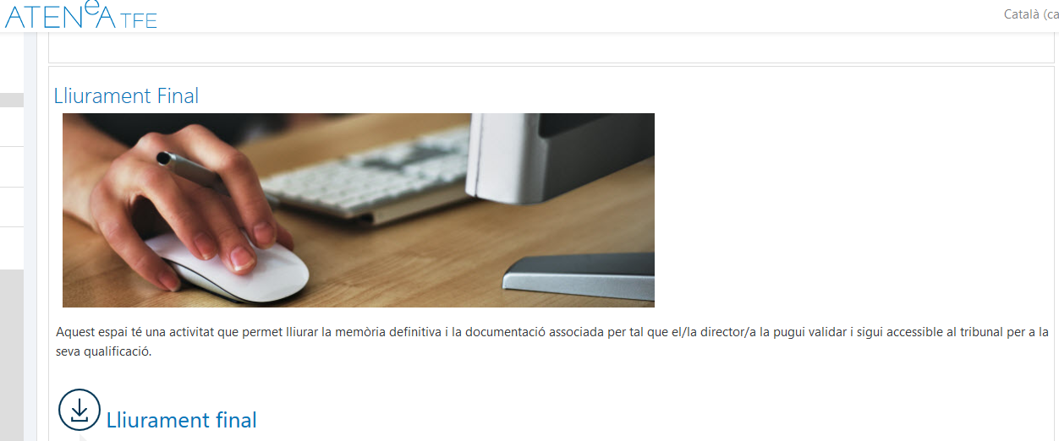

Al hacer clic en ENTREGA FINAL encontraremos la siguiente pantalla:

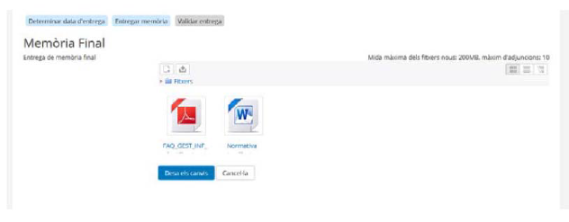

Al hacer clic en "editar/añadir memoria" se puede añadir la memoria y los anexos en formato ".pdf" para que pueda ser evaluado por el sistema antiplagio del UPC (tamaño máximo de archivo: 200 Mb). Se deben guardar los cambios.

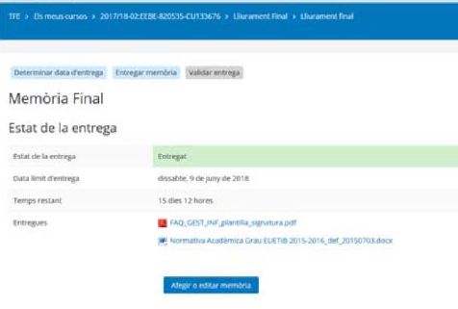

Mientras que el TFE no sea validado por el director/a, se pueden cargar tantas veces como se deseen los documentos (se reescribe y no hay control del cambios) dentro del período de depósito.

Una vez realizada la entrega final, el director revisará la documentación depositada y, si se considera oportuno, validará el depósito. Una vez validado, ya no se podrá modificar la documentación depositada.

DEPÓSITO Online: administrativo:

Se debe hacer a través de la plataforma e-Secretaria: https://prisma-nou.upc.edu/

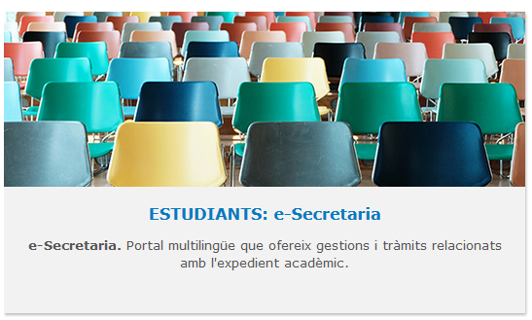

En la e-Secretariat el estudiante debe accederá a la sección "Proyectos"
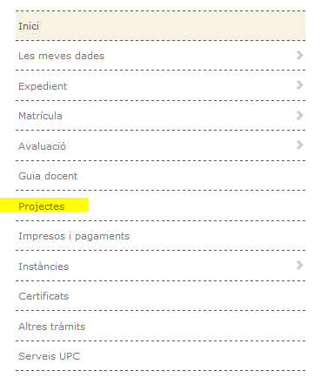

En esta sección "Proyectos", el estudiante verá sus datos de TFE

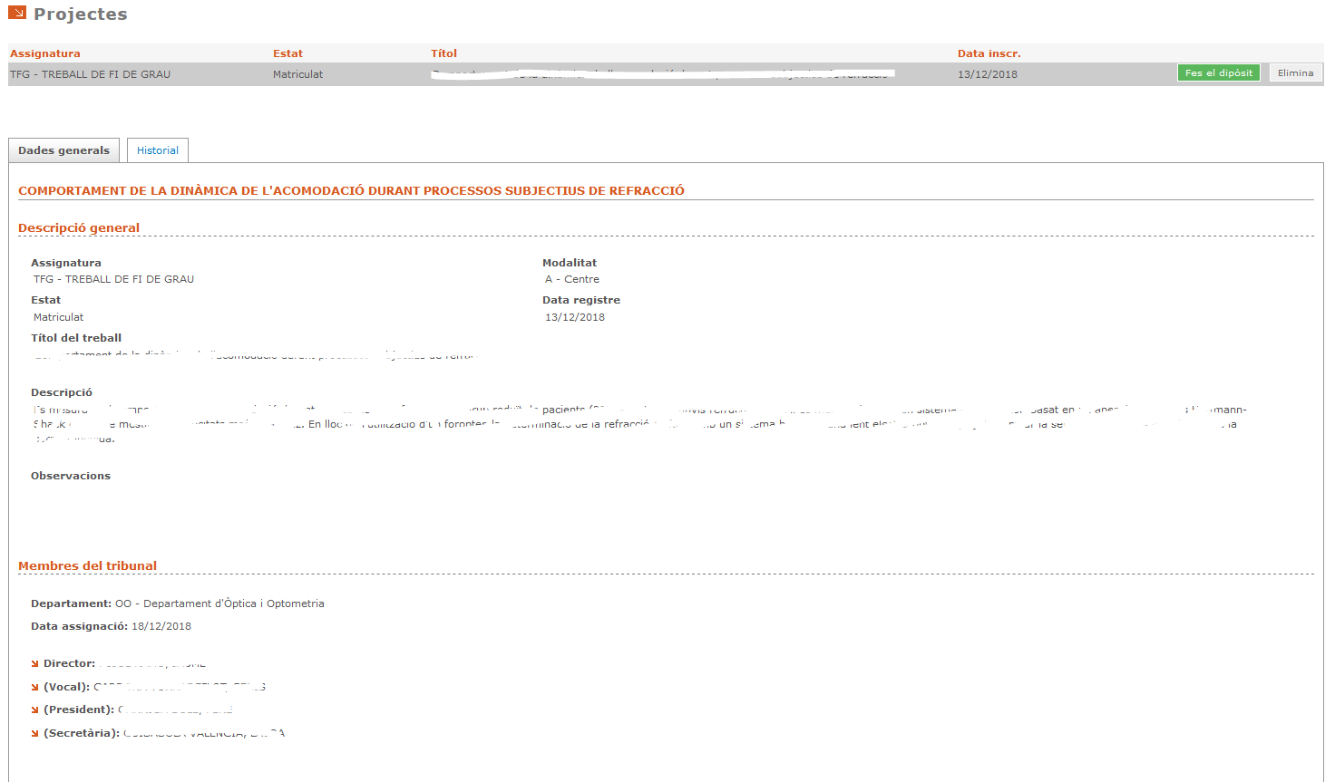

El estudiante debe hacer clic en: para llenar el formulario del depósito administrativo. Accederá al siguiente formulario en el que deberá responder a todas las preguntas y guardar.

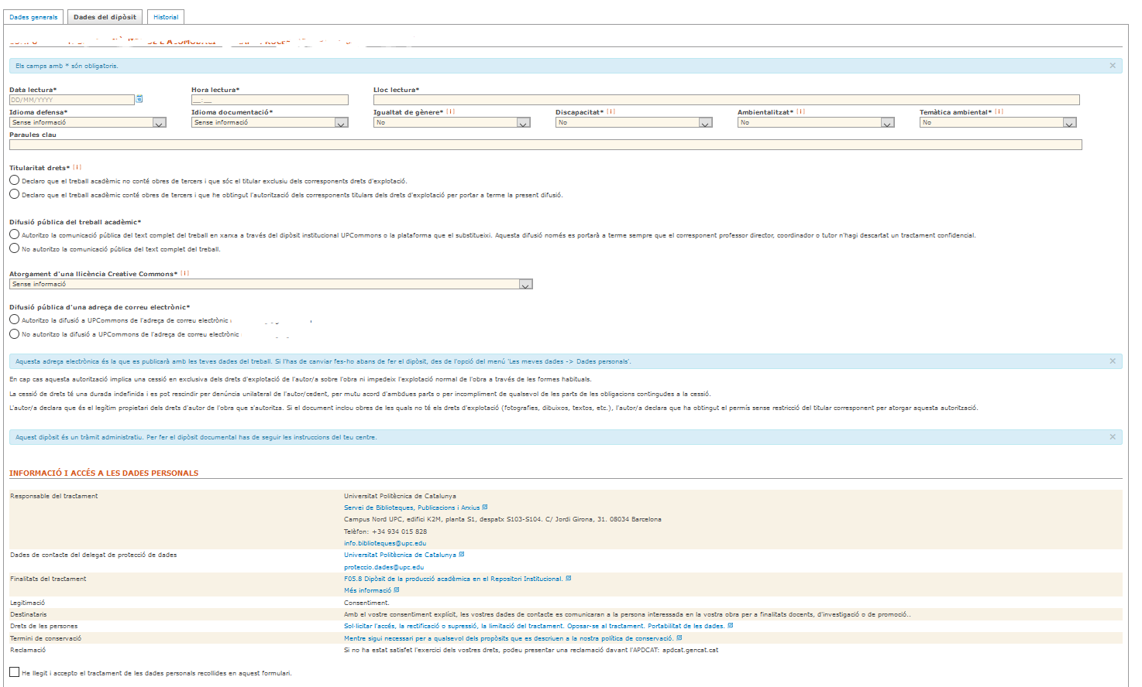

Información orientativa para rellenar el formulario:

  - Idioma de la defensa: Se debe indicar el idioma en que se hace la presentación del TFE
  - Idioma de la documentación: Se debe indicar el idioma en que se ha redactado el TFE
  - Igualdad de género: Indica si el "proyecto toma en consideración trata la igualdad de oportunidades de las personas por razón de género". Esta información es sólo a nivel estadístico. Si tiene alguna duda, responda "no".
  - Discapacidad: Indicar si el "proyecto tiene en cuenta trata la igualdad de oportunidades de las personas con discapacidad.". Esta información es sólo a nivel estadístico. Si tiene alguna duda, responda "no".
  - Ambientalizado y Temática ambiental: encontrará más información en la bibliotécnica. Sin embargo, esta información es sólo a nivel estadístico. En caso de dudas, responda "no".
  - Palabras clave: introduzca palabras clave relacionadas con el tema de su TFE. Si tiene alguna duda, deje este espacio en blanco.
  - Propiedad de los derechos: por regla general, esta respuesta será siempre: "el trabajo académico no contiene obras de terceros y que soy el titular exclusivo de los correspondientes derechos de explotación", porque las citas bibliográficas no se tienen en cuenta las obras de terceros.
  - Difusión de la documentación de trabajo y tipo de licencia:
R. Excepto por las obras que están sujetas a confidencialidad, todas las obras se publican en la UPCommons. Por esta razón, usted debe elegir: "Autorizo la comunicación pública de los datos bibliográficos y el texto completo de la obra en red a través del Repositorio institucional UPCommons o plataforma que sustituye" y eligir el tipo de licencia "Cc Atribución-NoComercial-NoDerivs (porNC-nd)".
B. Casos de confidencialidad: Elija la opción: "no autorizar la comunicación pública del texto completo de la obra, por lo que la biblioteca Y los servicios de documentación dela UPC sólo difundirán los datos correspondientes a la bibliografía.". En este caso, debe proporcionar el documento con firmas originales a la dirección académica antes de defensa.
  - Divulgación de datos personales: Introduzca la opción deseada.
  - Finalmente debe hacer clic en:

